EGO Dichtstoffwerke EGOSILICON 351 NATURSTEIN

EGO Dichtstoffwerke

Eigenschaften

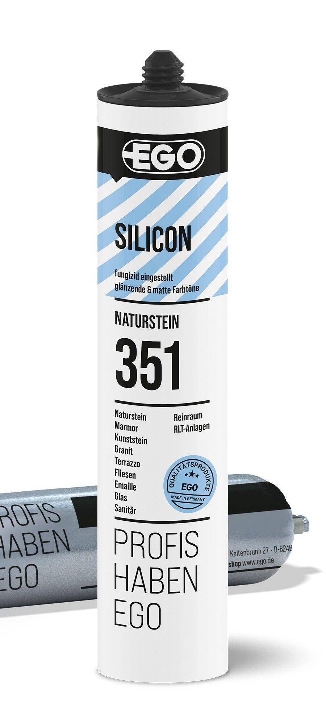

Anwendung

innen

Dichtheit

wasserbeständig

Farbton

anthrazit, beige, braun, dunkelgrau, grau, hellgrau, orange, schwarz, transparent, weiß

Werkstoff

Silikon

Anzahl Komponenten

1

Brandverhalten

E

Chemische Beständigkeit

chemikalienbeständig gem. Herstellerangabe

Lösemittelhaltigkeit / Wasserverdünnbarkeit

lösemittelfrei

Mögliche Haftgründe/Substrate (unbesch.)

Emailleoberflächen, Glasoberflächen, Granitoberflächen, Keramikoberflächen, Kunststeinoberflächen, Natursteinoberflächen

Dichte (kg/m³)

1.000,00 - 1.400,00

Farbtonbezeichnung Hersteller

transparent 0300, transparent milchig 0305, transparent grau 0370, weiß 1000, signalweiß 1005, carraraweiß 1004, verkehrsweiß 1670, grauweiß 1401, lichtgrau 9670, pergamon 1970, perlgrau 8870, nebel 9390, manhattan 2670, seidengrau 7500, kieselgrau 8400, mörtelgrau 9100, sanitärgrau 9700, betongrau 7470, anthrazitgrau 8171, anthrazit 8170, schwarz 8000, nirosta 7105, jasmin 2270, sandsteinbeige 2501, anemone 2370, beige 2570, bahamabeige 6170, sunset 3270, orange braun 6680, eiche 6400, braun 6070